UNIVERSIDADE PAULISTA – UNIP
SISTEMA DE ENSINO INTERATIVO – SEI
MATEMÁTICA – 2010

ADRIANA FARIAS DA SILVA
EDNEY HAUBRICHT

TECNOLOGIAS DA INFORMAÇÃO E COMUNICAÇÃO APLICADAS À EDUCAÇÃO MATEMÁTICA

COLÍDER – MT
2013
ADRIANA FARIAS DA SILVA
EDNEY HAUBRICHT

TECNOLOGIAS DA INFORMAÇÃO E COMUNICAÇÃO APLICADAS À EDUCAÇÃO MATEMÁTICA

Trabalho de conclusão de curso para obtenção do título de graduação em matemática apresentado à Universidade Paulista – UNIP.

Orientador: Profº Drº Gaston Alberto Concha Henriquez

COLÍDER – MT
2013

ADRIANA FARIAS DA SILVA
EDNEY HAUBRICHT

TECNOLOGIAS DA INFORMAÇÃO E COMUNICAÇÃO APLICADAS À EDUCAÇÃO MATEMÁTICA

Trabalho de conclusão de curso para obtenção do título de graduação em matemática apresentado à Universidade Paulista – UNIP.

Aprovado em:

BANCA EXAMINADORA

________________________________________ __/__/__
Prof.
Universidade Paulista – UNIP

________________________________________ __/__/__
Prof.
Universidade Paulista – UNIP

________________________________________ __/__/__
Prof.
Universidade Paulista – UNIP

AGRADECIMENTOS

Agradecemos em primeiro lugar a DEUS por ser à base das nossas conquistas;
Aos nossos pais, Maurício e Geni Maria Haubricht, Marcílio e Aparecida Farias, por acreditarem e terem interesse em nossas escolhas, apoiando-nos e esforçando-se junto a nós para que supríssemos todas elas;
Ao professor Gaston Alberto Concha Henriquez, pela dedicação em suas orientações prestadas na elaboração deste trabalho, nos incentivando e colaborando no desenvolvimento de nossas ideias.

"Quando eu estava na escola, o computador era uma coisa muito assustadora. As pessoas falavam em desafiar aquela máquina do mal que estava sempre fazendo contas que não pareciam corretas. E ninguém pensou naquilo como uma ferramenta poderosa."
(Bill Gates).
RESUMO

As tecnologias da informação e comunicação são indissociáveis à sociedade contemporânea. Sua infusão na atual civilização é o coeficiente para o progresso nos diversos setores sociais, promovendo o rompimento de paradigmas obsoletos e a elaboração de novos planejamentos para meio social. Na educação, sobretudo a matemática, as TICs representam uma nova estruturação educacional com o rompimento do padronizado modelo empirista de ensino. O objetivo desta pesquisa é analisar, sistemática e objetivamente, a aplicação das TICs na educação matemática do atual modelo pedagógico como forma de revolucionar a sua aprendizagem. Nesse sentido, compreende uma amostra da educação básica constituída por professor e aluno, ambos do ensino matemático, para a obtenção de dados de natureza qualitativa e quantitativa através da aplicação de questionário impresso e/ou oral. Constatou-se que a aplicação das TICs é incipiente no atual modelo pedagógico e, como agente desse estado, verifica-se um posicionamento errôneo de toda a comunidade escolar, entretanto, é necessário considerar que toda tecnologia recentemente aplicada em um dado meio provoca estranhamentos em todo o conjunto, contudo, o potencial tecnológico é mantido íntegro e logo que identificado, será desenvolvido no ambiente em que se insere.

Palavras-chave: Tecnologias da informação e da comunicação; Educação matemática; Educação básica.

ABSTRACT

Information and communication technology are inextricably linked to contemporary society. Its infusion in the current civilization is the coefficient for progress in various social sectors, promoting the disruption of obsolete paradigms and creating new schedules to the social environment. In education, especially mathematics, ICT represent a new structure with the disruption of the educational standard empiricist model of education. The objective of this research is to analyze, systematically and objectively, the application of ICT in mathematics education from the current pedagogical model as a way to revolutionize your learning. In this sense, comprises a sample of basic education consists of teachers and students, both high school mathematician, to obtain qualitative data and quantitative by applying printed questionnaire and / or oral. It was found that the application of ICT is incipient in the current teaching model, as an agent of the State, there is a poor positioning of the entire school community, however, it is necessary to consider all technology recently applied to a given environment causes estrangement in the whole, however, the technological potential is kept intact and once identified, will be developed in the environment in which it operates.

Key-words: Information and communication technology; Mathematics education; Basic education.

LISTA DE ILUSTRAÇÕES

Figura 1 - Mainframe 16
Figura 2 - Microcomputadores 16
Figura 3 - Telefone móvel e célula 17
Figura 4 - Esquema Televisivo 18
Figura 5 – Internet 18
Figura 6 – Serviço de E-mail 19
Figura 7 – Interface Software Winplot 23
Figura 8 - Interface Software Maxima 24
Figura 9 - Interface software Wingeom 25

SUMÁRIO

1 INTRODUÇÃO 9
2 AS TECNOLOGIAS DE INFORMAÇÃO E COMUNICAÇÃO 11
2.1 Informação, comunicação e tecnologia: Breve posicionamento histórico. 11
2.2 A informática na sociedade e na educação brasileira: Histórico 12
2.3 As TICs na sociedade contemporânea 13
2.4 Algumas tecnologias de informação e comunicação 15
2.4.1 Computadores 16
2.4.2 Telefonia móvel 17
2.4.3 Televisão 17
2.4.4 Internet 18
2.4.5 Correio eletrônico 19
3 TECNOLOGIAS DA INFORMAÇÃO E COMUNICAÇÃO APLICADAS NA EDUCAÇÃO MATEMEMÁTICA 20
3.1 As TICs e o processo de ensino aprendizagem da matemática na sociedade contemporânea 20
3.2 Softwares matemáticos 23
3.2.1 Software winplot 23
3.2.2 Software Maxima 24
3.2.3 Software Wingeom 25
3.3 Aplicação das TICs na educação matemática: Visão crítica 26
4 PESQUSA DE CAMPO: A PRÁTICA DA APLICAÇÃO DAS TICs NA EDUCAÇÃO BÁSICA DA MATEMÁTICA 30
4.1 Análise sistemática de dados 30
4.2 Análise sistemática de dados: Visão do aluno 31
4.3 Análise sistemática de dados: Visão do professor 33
5 CONSIDERAÇÕES FINAIS 36
6 REFERÊNCIAS 38

1 INTRODUÇÃO

Em um contexto social estruturado na aplicação das tecnologias, onde, por ondem natural, o antigo é substituído pelo moderno, o desenvolvimento do conhecimento matemático ainda é um processo que apresenta caráter tradicional. O ferramental utilizado para a consolidação do processo de ensino e aprendizagem da disciplina curricular básica, na quase totalidade das vezes, é baseado em paradigmas padronizados há décadas, conferindo uma inadequação entre o processo de ensino – métodos, conteúdos, instrumentos – e o processo de aprendizagem – percepção matemática do aluno, formas de aprendizagem. Como resultado, o quadro analítico educacional para a disciplina é marcado por insatisfações de toda a comunidade escolar. Nesse sentido, a proposta desenvolvida neste trabalho de conclusão de curso visa analisar criticamente a aplicação das tecnologias de informação e comunicação – TICs – na educação matemática básica de modo a levantar o estado da comunidade escolar – alunado, docentes, gestão – na aplicação de tais tecnologias.
As tecnologias de informação e comunicação estão presentes em todos os setores da sociedade e são consideradas um dos principais coeficientes para o desenvolvimento da civilização. Nesse contexto, a escola está inserida em um ambiente em que a informação é dimensionada mundialmente em um curto espaço de tempo. Nesse ambiente, o aluno apresenta novas formas de interação com o mundo, além de novos campos e suportes para a aprendizagem. Ainda nesse sentido, novos ferramentais são inseridos no processo de ensino e aprendizagem, exigindo mudanças em padrões sociais. E a escola, como formadora de novos cidadãos, necessita adequar-se as novas realidades, equivalendo seu ambiente interno – comunidade escolar – ao ambiente externo – sociedade.
As tecnologias de informação e comunicação representam, para a aprendizagem matemática, um vasto campo de inovações, conferindo uma gama diversificada de instrumentos. Nesse sentido, o fundamento deste trabalho de curso é defender a aplicação das TICs no processo de ensino e aprendizagem da disciplina em educação básica, uma vez que o aluno, desde o princípio de sua vida, tem contato, direto e indireto, com as tecnologias – televisão, celular, câmera fotográfica, redes, comunidades virtuais, etc.
Este trabalho de conclusão de curso – TCC – aborda a temática em três capítulos teóricos, retratando concepções de Emerson Rolkouski, Patricia Sadovsky, Thais Pacievitch e Robson Sá, além desses, o trabalho aborda os Parâmetros Curriculares Nacionais para a disciplina de matemática.
O primeiro capítulo compõe uma breve abordagem histórica da informação, comunicação e tecnologia, bem como da informática na sociedade brasileira e na educação de forma a posicionar o leitor para a temática desenvolvida. Ainda nesse capítulo, são apresentadas algumas tecnologias de informação e comunicação de maior relevância na sociedade contemporânea.
O segundo capítulo apresenta uma análise crítica na aplicação das tecnologias de informação e comunicação no processo de ensino aprendizagem da matemática. Nesse sentido, o capítulo compreende toda a comunidade escolar arrolada no processo, procurando realizar um posicionamento individual de cada parte. Em complemento, serão apresentados três softwares matemáticos que auxiliam o professor em suas práticas docentes, e como tal, caracterizam recursos das tecnologias de informação e comunicação para a aprendizagem matemática.
De forma a consolidar a parte teórica desenvolvida, o capítulo três compreende uma pesquisa de campo. Os dados foram colhidos sistematicamente através de observações, conversas e aplicações de questionários, impressos e/ou orais, em uma dada amostra pertencente à educação básica da matemática de uma instituição pública de ensino, e, composta por um grupo de discentes com seus respectivos docentes vigentes na disciplina matemática.

2 AS TECNOLOGIAS DE INFORMAÇÃO E COMUNICAÇÃO

Conhecer o percurso histórico dos elementos pertinentes ao processo de evolução humana é fundamental para a compreensão dos fenômenos relacionados à sociedade contemporânea. Atendo-se à sua abordagem, este capítulo compõe um breve posicionamento histórico da informação, comunicação e tecnologia, bem como da informática e da aplicação das tecnologias de informação e comunicação na educação básica, em sequência, apresenta algumas tecnologias de informação e comunicação de maior relevância na atual civilização.

2.1 Informação, comunicação e tecnologia: Breve posicionamento histórico.

A história da espécie humana é composta por um contínuo processo evolutivo fundamentando a adaptação do homem nas condições ecossistêmicas de cada período e, consecutivamente, a sobrevivência da classe. Segundo a antropologia, o homem, além de apresentar capacidade de adaptação, é dotado de inteligência, característica que o torna diferente de todos os outros animais, ou seja, o homem é o único animal racional conhecido pela ciência.
Em processo evolutivo, o homem, no uso de sua racionalidade e de seu instinto animal de sobrevivência, concentrou-se socialmente em grupos. Este tipo de organização exigiu que ocorresse a interação entre os membros – alertar o bando de perigos ou apontar uma fonte de alimento. A necessidade de interagir socialmente e culturalmente entre os membros da mesma espécie resultou na necessidade de estabelecer a comunicação.
Paralelamente ao processo comunicativo, o homem desenvolveu o tratamento racional da informação. A comunicação e a informação são duas faculdades humanas indissociáveis, visto que uma completa a outra, portanto, não há informação sem que haja algum processo de comunicação, o qual não se estabelece caso não exista informação.
Ainda em processo evolutivo, o homem precisou vencer limitações propícias à sua estruturação física em relação ao ambiente externo – sobrevivência, alimentação e proteção. Com este objetivo, o ser humano passou a desenvolver um conjunto de técnicas e ferramentas para auxiliá-lo no rompimento de tais limites. Atualmente, este conjunto é definido como tecnologia e corresponde a uma vasta gama de equipamentos, métodos e processos que são/estão aplicados em todas as áreas de atuação humana.
A informação, a comunicação e a tecnologia, bem como qualquer outra área de conhecimento, foram desenvolvidas em conformidade com as necessidades humanas. Todo o conhecimento gerado por esse desenvolvimento é transmitido de geração para geração nas mais diferentes sociedades e culturas, logo, somos resultado de milhões de anos de evolução, um processo que parece não ter fim.

2.2 A informática na sociedade e na educação brasileira: Histórico

O percurso histórico da informática no Brasil é composto por duas fases. Inicialmente, de 1958 até 1975, a primeira fase é caracterizada pela dependência tecnológica do Brasil em relação a países desenvolvidos. Neste período, toda a tecnologia empregada na força naval brasileira era importada, em principal, dos Estados Unidos. O estado de dependência tecnológica brasileira requereu o desenvolvimento de competências nacionais das universidades, em especial a Universidade de São Paulo, a Pontifícia Universidade Católica do Rio de Janeiro e a Universidade Estadual de Campinas.
Em 1972, a Universidade de São Paulo – USP marca o início do desenvolvimento da informática no Brasil com a construção do primeiro computador nacional, o qual foi batizado de Patinho Feio.
As necessidades militares e científicas da sociedade brasileira, aliadas ao objetivo de extinguir a dependência tecnológica nacional, fundamentaram a criação, em 1972, da Comissão de Coordenação das Atividades de Processamento Eletrônico – CAPRE, que objetivava o desenvolvimento da informática brasileira. Em 1974 é implantada a primeira empresa brasileira para a fabricação de computadores, denominada como Computadores Brasileiros S.A. – COBRA.
A segunda fase da informática no Brasil iniciou em 1976 com a reestruturação da CAPRE. Esta fase é caracterizada pelo grande avanço no desenvolvimento da indústria nacional de informática e pela intervenção governamental no setor. Nesse contexto, é criada, em 1979, a Secretaria Especial de Informática – SEI –, ligada ao Conselho de Segurança Nacional, objetivando a ampliação da informática inserida na sociedade.
Segundo Rolkouski (2011, p. 14), “para cumprir a sua meta a SEI passa a viabilizar a inserção da informática em vários setores, entre eles, o da educação”.
Neste sentido, o Ministério da Educação e Cultura – MEC –, aliado à Secretaria Especial de Informática e ao Conselho Nacional de Desenvolvimento Científico e Tecnológico – CNPq – define, em seminário, normas e diretrizes para a aplicação da informática na educação.
A partir de então, a informática na educação passa a ser alvo de vários estudos e projetos. Nesse contexto, a educação brasileira é influenciada, na década de 80, pela linguagem LOGO. Desenvolvida pelo matemático Seymour Papert, a linguagem LOGO é específica ao ambiente educacional e visa a aprendizagem através da inserção de comandos que são executados por um “robozinho”, tradicionalmente com a forma de uma tartaruga. Esse ambiente permite a reflexão do usuário, que é induzida por acertos ou erros, promovendo um diferencial no ambiente virtual de aprendizagem. Isso confere ao LOGO, uma posição entre os softwares educacionais de maior importância para a aprendizagem.

2.3 As TICs na sociedade contemporânea

A aplicação das tecnologias nas diversificadas áreas de atuação humana é fundamental no contemporâneo modelo de sociedade, onde os processos de interação entre as pessoas são dimensionados mundialmente e estabelecidos através de diversos suportes. A infusão da tecnologia na sociedade confere um desenvolvimento exponencial da mesma. Neste sentido, os Parâmetros Curriculares Nacionais de Matemática (1997, p.34), relatam que “as técnicas, em suas diferentes formas e usos, constituem um dos principais agentes de transformação da sociedade, pelas implicações que exercem no cotidiano das pessoas”.
As tecnologias, criadas e aplicadas pelo homem para o seu desenvolvimento, se fundamentam no princípio de evolução. Nos processos comunicacionais e informacionais da sociedade, as tecnologias vislumbraram novas possibilidades, transpondo fronteiras até então existentes. Nesse contexto, a tecnologia humana incumbiu um conjunto de equipamentos com o objetivo comum de trocar informação em nível global. Esse conjunto recebe a denominação de tecnologias da informação e comunicação – TICs.
“Tecnologia da informação e comunicação (TIC) pode ser definida como um conjunto de recursos tecnológicos, utilizados de forma integrada, com um objetivo comum.”
As tecnologias da informação e comunicação promoveram e promovem novas formas de relacionamento sociais. A sociedade passa a dispor de um nível imensurável de informação, o que confere um posicionamento crítico-social ao cidadão. Segundo Pacievitch, “A democratização da informação, aliada a inclusão digital, pode se tornar um marco dessa civilização [...] Sem dúvida, vivemos na Era da Informação.”
Atualmente o cidadão é capaz de situar-se em uma dada situação, ele tem a capacidade intelectual de corroborar a informação, ou ainda, refutá-la, baseado em conhecimentos previamente formulados através do acesso à informação.
Neste contexto, estão as tecnologias de informação e comunicação promovendo a democratização da informação e sendo aplicada nos diversos setores sociais como coeficiente para o desenvolvimento. Nesse sentido, Pacievitch afirma:

As TICs são utilizadas das mais diversas formas, na indústria (no processo de automação), no comércio (no gerenciamento, nas diversas formas de publicidade), no setor de investimentos (informação simultânea, comunicação imediata) e na educação (no processo de ensino aprendizagem, na Educação a Distância).

Diante de tamanha gama tecnológica informacional e comunicacional, o cidadão é inserido em um ambiente caracterizado por novos posicionamentos, novas formas de inter-relacionamentos, novos suportes e, por fim, cabe a cada um de nós, aprender a administrar da melhor forma tamanha revolução na forma de ver e perceber o mundo.

2.4 Algumas tecnologias de informação e comunicação

As tecnologias de informação e comunicação se fundamentam no processamento eletrônico de dados. Nesse processo, a informação apresenta três estágios distintos: entrada, processamento e saída de dados.
O primeiro estágio compõe a entrada de dados em um sistema. Nesta fase, a informação é inserida através de dispositivos capazes de converter a informação na linguagem humana para uma linguagem que o sistema compreenda. São exemplos de dispositivos de entradas os teclados, os monitores sensíveis ao toque, os dispositivos apontadores, os scanners, as câmeras digitais, entre outros.
O segundo estágio compreende o processamento da informação. Nesta fase, a informação é trabalhada segundo os algoritmos requeridos por ações humanas ou computacionais. O dispositivo responsável pelo processamento da informação é denominado como processador.
O último estágio compreende a saída da informação processada. São exemplos de dispositivos de saída os monitores, as impressoras, os sistemas de sons, entre outros.

2.4.1Computadores

Computador é todo conjunto composto por hardware controlado por software. Os computadores podem ser classificados em mainframes e microcomputadores.
Os mainframes são computadores de grande porte e possuem alta capacidade de trabalho. Eles figuram a estrutura de servidores, onde processam grande volume de informação.

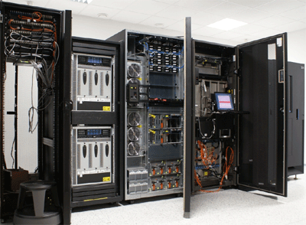
Figura 1 - Mainframe: http://tegrupo7.files.wordpress.com/2010/04/mainframe-detalhe1.gif

Os microcomputadores são máquinas de pequeno porte e se destinam a aplicação cotidiana, podendo ser de uso pessoal ou coletivo. Microcomputadores podem ser portátil – notebook, laptop, notebook, smartphone, tablet – ou de mesa – desktop.
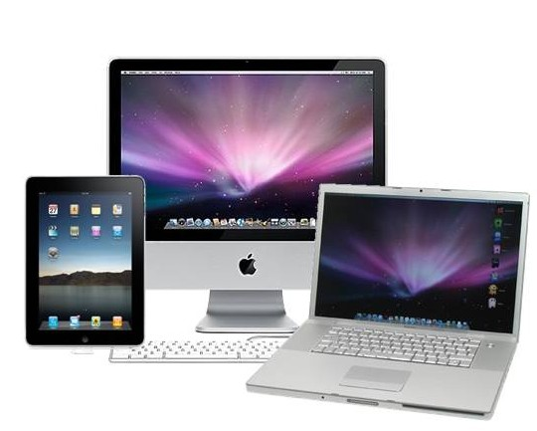
Figura 2 - Microcomputadores: http://munnamark.blogspot.com.br/2012/02/laptop-vs-desktop-which-one-should-you.html

2.4.2 Telefonia móvel

A telefonia móvel constitui uma rede de antenas – células – interconectadas a uma central telefônica formando uma zona de cobertura por ondas eletromagnéticas. Dentro desta zona, os usuários podem enviar e receber dados digitais – voz, sons, imagens, vídeos – através de aparelhos portáteis – celulares – configurando uma interconexão mundial.

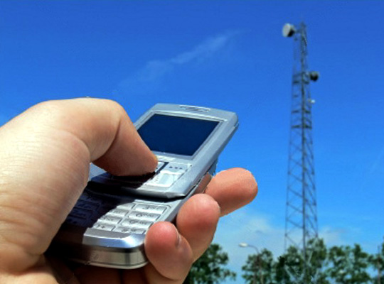
Figura 3 - Telefone móvel e célula: http://www.blogtecnisa.com.br/mercado/aluguel-do-topo-do-predio-para-antenas-exige-cuidados/

2.4.3 Televisão

A televisão é um sistema de transmissão e reprodução instantânea de imagem e som a partir de uma emissora televisiva. A televisão constitui um dos meios de comunicação mais abrangentes na atual sociedade, visto que possui baixo custo, no caso de planos assinados, ou custo zero, no caso da televisão aberta. Além disso, este sistema possui cobertura nacional via satélite, o que proporciona a transmissão e a recepção do sinal nas mais diversas e distantes localidades.
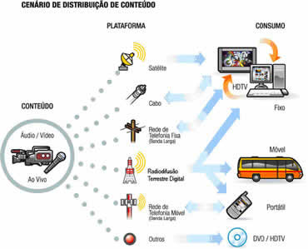
Figura 4 - Esquema Televisivo: http://tvtem.globo.com/tvdigital/tecnicos.asp?tc=c

2.4.4 Internet

A internet é a maior rede de conexão mundial entre diversos dispositivos interconectados via Protocolo de Controle de Transmissão e Protocolo de interconexão (Transmission Control Protocol / Internet Protocol) – TCP/IP. A internet é composta por variados recursos e serviços, constituindo um poderoso meio de comunicação e informação.

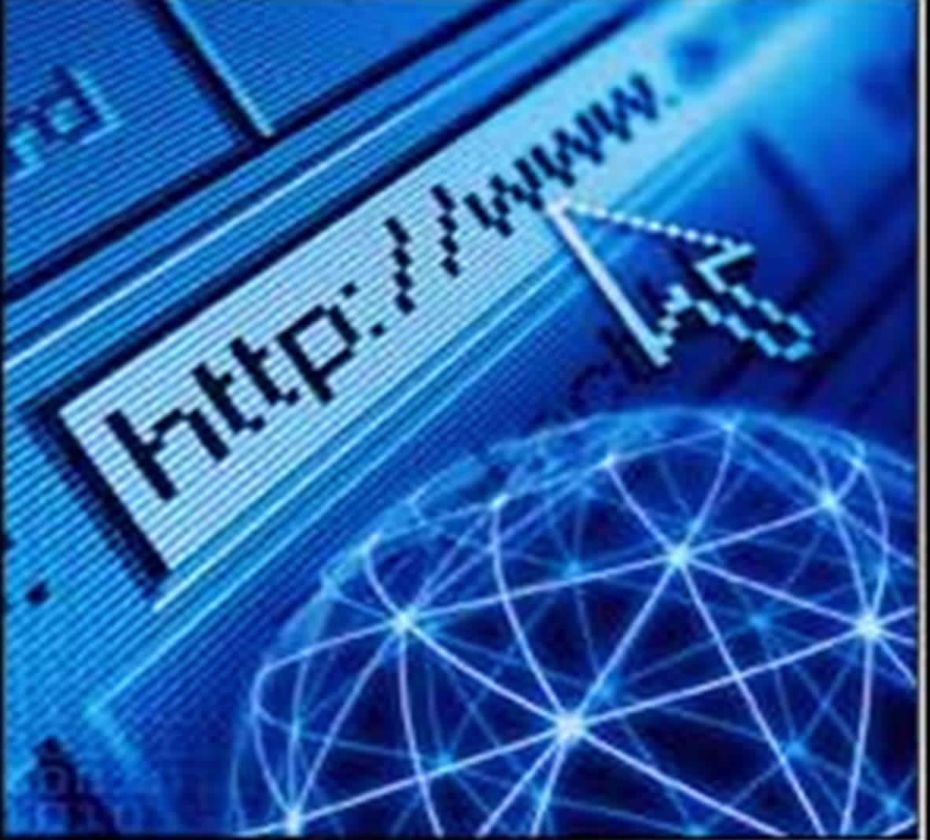
Figura 5 – Internet: http://www.portogente.com.br/arquivos/id_25241_internetoficial.jpg

2.4.5 Correio eletrônico

O correio eletrônico (Eletronic mail) – E-mail – é um serviço/recurso da internet que permite o envio e a recepção de informação na forma digital – mensagens. Com a popularização da internet, o e-mail ganhou importância na sociedade contemporânea, representando umas das principais formas de comunicação empresarial e/ou social.
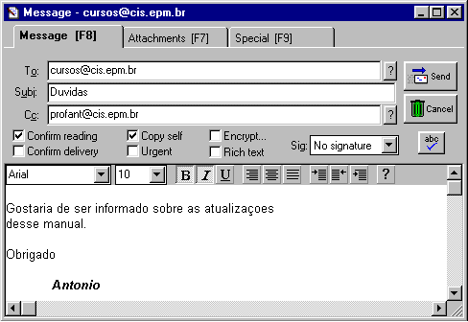
Figura 6 – Serviço de E-mail: http://www.virtual.epm.br/material/tis/mat_apoio/Pegasusnew/imagens/msg.gif

A informação possui grande importância para a civilização na sociedade contemporânea, constituindo um dos principais coeficientes para o progresso. O acesso a esse vasto campo informacional é direito e dever de todos, dessa forma, somos aquilo que conhecemos, e dentro desta complexa sociedade, temos a função de desenvolvermos socialmente, psicologicamente e biologicamente. Compreender esses processos carece ter acesso à informação, e isso, sem dúvidas, não podemos negar. Somos uma sociedade informatizada e fazemos das tecnologias de informação e comunicação o suporte para tal estado.

3 TECNOLOGIAS DA INFORMAÇÃO E COMUNICAÇÃO APLICADAS NA EDUCAÇÃO MATEMEMÁTICA

Desenvolver a aprendizagem do conhecimento matemático na formação das sucessivas gerações é uma tarefa que vem apresentando resultados insatisfatórios, além de uma inadequação do modelo de ensino e aprendizagem. A padronização de um paradigma conservador no atual modelo de sociedade é apontada como o principal fator para a consolidação do atual quadro educacional. Nesse sentido, esse capítulo compõe uma análise sobre a aplicação das tecnologias de informação e comunicação na incumbência de uma aprendizagem significativa para o aluno e, consequentemente, para a sociedade. Em complemento, são introduzidos três softwares que servem como ferramenta para o professor no desenvolvimento do conhecimento matemático.

3.1 As TICs e o processo de ensino aprendizagem da matemática na sociedade contemporânea

Apresentando caráter tradicional, o atual ensino da matemática na educação básica fundamenta-se em um modelo pedagógico defasado e pautado pela transmissão do conhecimento, normalmente provido pelo professor e absorvido pelo aluno. Esse modelo de ensino, por sua inadequação à sociedade contemporânea, é alvo de frustações e insatisfações. Nesse sentido, Sadovsky introduz:

O trabalho da maioria dos docentes – e não exclusivamente dos que se dedicam à matemática – é, hoje, marcado pelo signo da frustação: os professores têm sensação de estar forçando os alunos a ir para um lugar que, aparentemente, não os atrai. (SADOVSKY, 2007, p.13)

O ferramental empregado para a aprendizagem matemática do aluno que frequenta a escola contemporânea deve condizer com uma sociedade que está envolta a um ambiente altamente informatizado, fazendo das tecnologias de informação e comunicação o principal elemento para ampliar esse nível de informação. Dentro desse contexto, a escola deve incorporar-se a realidade social de modo a congregar as novas formas de aprendizagem estabelecidas pelas TICs, condizendo o ensino desenvolvido com a civilização. Nesse sentido, os PCNs relatam:

Estudiosos do tema mostram que escrita, leitura, visão, audição, criação e aprendizagem são capturados por uma informática cada vez mais avançada. Nesse cenário, insere-se mais um desafio para a escola, ou seja, o de como incorporar ao seu trabalho, apoiado na oralidade e na escrita, novas formas de comunicar e conhecer. (PCNs – Matemática, 1997, p.34)

Atualmente, a escola incorpora um público de alunos que convivem constantemente sob influência das tecnologias, sobretudo as de informação e comunicação. As formas de interação com a sociedade são intermediadas através de suportes tecnológicos e dimensionadas mundialmente, fazendo com que o nível de informação, acessível a esse público, seja crescente. Dessa forma, a escola deve adequar-se as necessidades desse público, bem como equivaler socialmente o ferramental empregado para a sua aprendizagem.
Baseado nos Parâmetros Curriculares Nacionais (1988), o uso dos recursos pertinentes às tecnologias de informação e comunicação traz significativas contribuições para se repensar sobre o processo de ensino e aprendizagem da Matemática. A aplicação de tais recursos relativiza a importância do cálculo mecânico e da simples manipulação simbólica, uma vez que por meio de instrumentos esses cálculos podem ser realizados de modo mais rápido e eficiente. Nesse sentido, Rolkouski afirma:

[...] o uso do computador pode possibilitar a criação de situações-problema significativas aos alunos, auxiliando-os desenvolver conceitos de diferentes disciplinas. Reside nesse último argumento uma das maiores potencialidades da utilização do computador na educação. (Rolkouski, 2011, pag. 18).

Segundo a Secretaria De Educação Fundamental (1988, p.44) as finalidades do uso do computador nas aulas de matemática são:
- Como fonte de informação, poderoso recurso para alimentar o processo de ensino e aprendizagem;
- Como auxiliar no processo de construção de conhecimento;
- Como meio para desenvolver autonomia pelo uso de softwares que possibilitem pensar, refletir e criar soluções;
- Como ferramenta para realizar determinadas atividades – uso de planilhas eletrônicas, processadores de texto, banco de dados etc.

As tecnologias de informação e comunicação representam uma vasta gama de recursos e possibilidades para a aprendizagem matemática, com sua aplicação, essa aprendizagem é concebida através de novas formas e novos suportes condizentes com a atual civilização.
A aplicação das tecnologias de informação e comunicação pode abranger também novas formas de relacionamento entre aluno e professor, promovendo uma proximidade maior entre as partes, pois nesse processo, ambos estarão aprendendo, e o mais importante, trocando conhecimento. Nesse sentido, os PCNs relatam:

As experiências escolares com o computador também têm mostrado que seu uso efetivo pode levar ao estabelecimento de uma nova relação professor-aluno, marcada por uma maior proximidade, interação e colaboração. Isso define uma nova visão do professor, que longe de considerar-se um profissional pronto, ao final de sua formação acadêmica, tem de continuar em formação permanente ao longo de sua vida profissional. (PCN, 1988, p.44)

O ensino da matemática, hoje, apesar de ser alvo de frustações, conta com suportes poderosos para a sua consolidação. Não aplicar tais recursos, é desenvolver uma educação desvinculada da sociedade, e pior, formar cidadãos despreparados para o convívio social. É fundamental repensar as práticas do ensino matemático, bem como posicionamento e ideologias defendidas.

3.2 Softwares matemáticos

A aprendizagem matemática é ampliada por uma grande gama de recursos quando nos referimos à aplicação das tecnologias de informação e comunicação no ambiente escolar. Nesse cenário, cada planejamento de aula pode ser enriquecido com o uso de uma ferramenta extraordinária ao alunado, fazendo com que haja interesse no processo de ensino e aprendizagem.
Os softwares matemáticos são programas de computador que auxiliam o desenvolvimento do conhecimento matemático. Através do suporte computador, o software cria novos ambientes para a aprendizagem, inovando em possibilidades, visuais, tempo, entre outros, condicionando uma aprendizagem significativa.

3.2.1 Software winplot

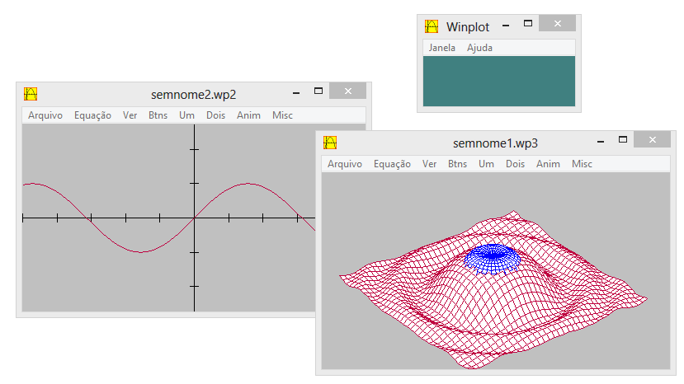
Figura 7 – Interface Software Winplot

O winplot é um software de código livre desenvolvido para plotar gráficos no plano e no espaço – 2D e 3D respectivamente. O software conta com uma interface simples e de fácil utilização com os menus organizados em abas, além disso, o usuário conta com a opção de ajuda em todas as partes do software.
Na janela principal e na aba janela, o usuário pode escolher entre as funções para trabalho com gráficos no plano e a função para trabalho com gráficos no espaço. Ainda pode selecionar a opção adivinhar, em que são apresentados gráficos e o usuário tenta descobrir qual função representa o gráfico.
Ao trabalhar com gráficos no plano, o software possibilita a inserção de funções explícitas, paramétricas, implícitas e polares. O software ainda permite a marcação de pontos e segmentos no gráfico de uma função, definição de função polinomial, conversões em inequações, sombreamentos de regiões, além de possibilitar o trabalho com animações.
Ao trabalhar com gráficos no espaço, o software possibilita a inserção de funções explícitas, paramétricas, implícitas, cilíndricas e esféricas. O software ainda permite definir uma curva, definir a superfície tubular, marcar pontos, marcar segmentos e definir planos no espaço.
O winplot é uma ferramenta poderosa para o professor de matemática, sua aplicação pode ser muito diversificada, partindo da simples confecção de uma avaliação que exija o desenho de gráficos, até a utilização em sala de aula no processo de ensino.

3.2.2 Software Maxima

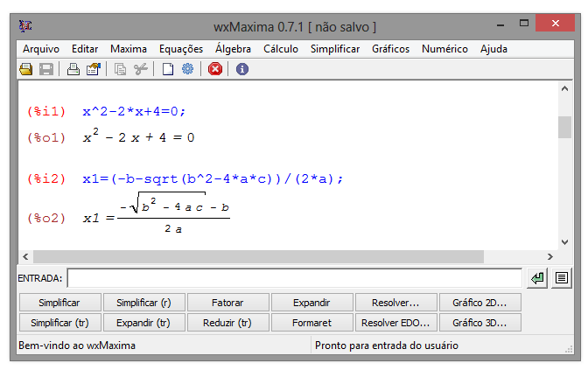
Figura 8 - Interface Software Maxima

O maxima é um software de código livre programado para realizar, praticamente, qualquer tipo de operação numérica ou simbólica. Dentre as funções, destacam-se a representação gráfica de uma função no plano e no espaço, o cálculo do limite de uma função, o cálculo de derivadas de funções, o cálculo da integral indefinida e/ou definida de funções, entre outras.
A interface do software é baseada em linhas de comando, o que pode requerer certa familiaridade com o programa para a sua correta utilização, contudo, há arquivos de ajuda em todos os menus, dispostos em abas, e suas subcategorias.
O software permite a edição de fórmulas e expressões, além da geração de gráficos, conferindo uma importante ferramenta para a confecção de documentos afins em ambiente virtual.

3.2.3 Software Wingeom

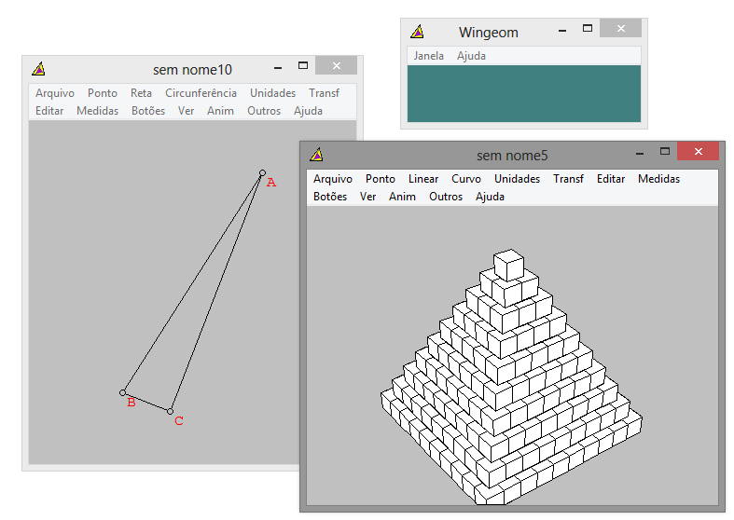
Figura 9 - Interface software Wingeom

O wingeom é um software de código livre programado para o trabalho com atividades que envolvam geometria. O software permite o trabalho, no plano e no espaço, com geometria euclidiana, geometria hiperbólica, geometria esférica, entre outras.
A interface do software apresenta um design elementar e é baseada em abas, o que facilita a utilização, além disso, há um arquivo de ajuda para os menus e suas subcategorias.
O software é uma ferramenta interessante ao ensino da geometria, independente das faixas etárias e níveis de ensino, pois ele permite a demonstração de conceitos geométricos que, tradicionalmente, são apenas imaginados.
O software permite ainda a edição de formas e sólidos geométricos, possibilitando a confecção de documentos que envolvam tais elementos.

3.3 Aplicação das TICs na educação matemática: Visão crítica

A aplicação das tecnologias de informação e comunicação no desenvolvimento do ensino matemático é uma vertente vista por diversos ângulos dentro da sociedade contemporânea.
A aplicação das TICs pode representar uma proposta ilusória, visto que o quadro financeiro da educação brasileira apresenta indícios a não suportar a implantação e a manutenção de tais recursos, priorizando outras necessidades. Ainda nesse sentido, a aplicação das TICs pode acarretar a desumanização no processo educacional: máquinas formando humanos.
Ao analisar a visão negativa da inserção e aplicação das tecnologias de informação e comunicação no processo de ensino aprendizagem, verificam-se que, em relação às verbas, o sistema financeiro educacional apresenta estrutura suficiente, direcionando recursos para essa implantação, e, como definido por lei, as verbas que são destinadas à determinada aplicação não podem servir a outros propósitos. Logo, a educação brasileira está condicionada financeiramente para a aplicação das tecnologias de informação e comunicação no ambiente educacional.
Em relação à desumanização no processo educacional, contrapõe-se a verdade que nenhuma tecnologia pode substituir a outra, elas coexistem com suas especificidades. Nesse cenário, o professor sofrerá um deslocamento na sua função, deixando a posição de detentor do conhecimento e assumindo a posição de intermediador do conhecimento, ainda nesse sentido, o profissional da educação matemática necessitará reformular seus conceitos sobre o processo de ensino e aprendizagem. Em relação ao ensino, o profissional lidará com recursos que, muitas vezes, irá expô-lo da sua zona de conforto, o que acarretará inseguranças e erros. Em relação ao processo de aprendizagem, o aluno abordara um campo ferramental inovado que ampliará as possibilidades, isso exigirá um conhecimento globalizado do profissional, não será suficiente apenas ter domínio sobre o conteúdo matemático ministrado.
Em oposição à visão negativa sobre a aplicação das tecnologias de informação e comunicação na educação, sobretudo a matemática, coexiste a visão otimista que atribui a solução de todos os problemas do processo de ensino e aprendizagem a esses recursos. Nesse sentido, é necessária uma fundamentação aprofundada de cada realidade. A aplicação de tais recursos pode, como qualquer outro, ser intuitivo somente no início, revelando-se em um instrumental tão impróprio quanto o tradicional processo de ensino.
Ainda nesse cenário, marcado pelo impasse sobre a aplicação das TICs na aprendizagem, figuram barreiras infundamentadas ao ambiente escolar. Em muitas realidades educacionais, a informática é considerada um ferramental que carece de peritos ao uso. Normalmente, nesses ambientes, a informática é desvinculada do processo de ensino e aprendizagem, pois é idealizado que esses recursos são perecíveis ao uso do aluno e, como forma de repreensão, o uso de tal ferramental se torna extremamente burocrático. Nesse sentido, Rolkouski afirma:

Em alguns casos a burocracia é tamanha que, para se conseguir a chave do laboratório de informática, é necessário um planejamento detalhado de tudo o que ali se passará: quais programas serão utilizados, os conteúdos a serem trabalhados, o número de alunos por máquina, o conhecimento técnico do professor, enfim, um sem número de informações que acabam por desestimular a utilização daquele espaço. Percebemos que há um receio de que o uso dos computadores possa danificá-los. (Rolkouski, 2011, pag. 19)

Instituições de ensino que apresentam tamanha desvinculação da realidade a respeito das TICs necessitam aprofundar o conhecimento a respeito. É necessário identificar os fatores que colaboram para a existência de tal ideologia e, como tal, corrigi-la. Em tal contexto, há o desperdício de recursos para a aprendizagem do aluno, e não o contrário, como tais instituições idealizam, visto que a informática apresenta um período de vida útil relativamente curto. Nesse sentido, Rolkouski afirma:
[...] a vida útil de um computador de última geração é de alguns poucos anos, já que se trata de uma tecnologia que rapidamente torna-se obsoleta, e, portanto, com ou sem uso, um laboratório será substituído em alguns anos. O laboratório de informática não pode ser visto como diferente de uma sala de aula. (Rolkouski, 2011, pag. 19)

De forma a colaborar com o impasse para a aplicação das tecnologias de informação e comunicação, há o estereotipo sobre a imagem do professor de matemática. Normalmente, a comunidade escolar idealiza um profissional que, de alguma forma, se sobressaia da média. Para atingir esta posição, o professor desenvolve seu trabalha dentro de um campo que possa ser controlado, eliminando a possibilidade de situações inesperadas. Essa visão, interior e exterior, do professor acaba por força-lo a um comportamento que o limite à explorar novas possibilidades no ensino. Nesse sentido, Borba e Penteado afirmam:

Alguns professores procuram caminhar numa zona de conforto onde quase tudo é conhecido, previsível e controlável [...] Mesmo insatisfeitos, e em geral os professores se sentem assim, eles não se movimentam em direção a um território desconhecido. Muitos reconhecem que a forma como estão atuando não favorece a aprendizagem dos alunos e indicam que gostariam que fossem diferentes. Porém, no nível de sua prática, não conseguem se movimentar para mudar aquilo que não os agrada. Acabam cristalizando sua prática numa zona dessa natureza e nunca buscam caminhos que podem gerar incertezas e imprevisibilidade. Esses professores nunca avançam para o que chamamos de uma zona de risco, na qual é preciso avaliar constantemente as consequências das ações propostas. (BARBA E PENTEADO, 2001, p. 57).

Há a refuta de muitos profissionais da educação em entrar em uma zona de risco e, talvez, esse seja o maior fator para o impasse na aplicação das tecnologias de informação e comunicação na educação matemática. Uma zona de risco pode não somente alterar a visão da comunidade escolar em relação ao professor de matemática, mas também irá exigir desse profissional uma nova postura diante o saber. Nesse sentido, Rolkouski afirma:

Em uma aula expositiva e com pouco ou nenhum diálogo o professor se sente seguro, pois domina o conteúdo preparado para aquela aula. Ao inserir o computador, as perguntas inevitavelmente surgirão e não menos inevitáveis serão os momentos em o professor terá que dizer: “Não sei”. Isso exige uma mudança radical na postura do professor. (Rolkouski, 2011, pag. 19)

A aplicação das tecnologias de informação e comunicação no processo de ensino e aprendizagem da matemática causa inferências sociais à imagem do professor. Faz-se necessária a desvinculação do estereotipo de detentor da razão que está sobre a imagem deste profissional, e para isso, o próprio profissional deve mudar. Nesse sentido, Rolkouski (2011, pag. 20) complementa: “espera-se um novo professor, que tenha atitudes sinceras, que convide os seus alunos a procurar soluções para problemas legítimos em um verdadeiro ambiente colaborativo”, uma vez que muitas atitudes adotadas por esses profissionais apresentam caráter egoísta consolidadas no despreparo, psicológico e acadêmico, para assumir atitudes errôneas. Logo, aplicar as tecnologias em sala de aula exigirá, primordialmente, uma nova postura do professor.
Ainda nesse sentido, é necessário que a comunidade escolar aprofunde o nível de conhecimento relativo às TICs aplicadas no ambiente escolar. Não basta apenas o professor querer e/ou ter domínio na aplicação das tecnologias para a aprendizagem matemática, uma vez que essa atitude possa ser reprimida pela gestão escolar e/ou pais responsáveis. Nesse contexto, é necessário um novo posicionamento de toda a comunidade escolar para a consolidação das tecnologias de informação e comunicação na educação matemática.

4 PESQUSA DE CAMPO: A PRÁTICA DA APLICAÇÃO DAS TICs NA EDUCAÇÃO BÁSICA DA MATEMÁTICA

O processo sistemático de uma pesquisa de campo é fundamental na construção, corroboração ou refutação do conhecimento. Através desse recurso, fundamenta-se uma análise sistemática da realidade em relação à aplicação das tecnologias de informação e comunicação nos processos de ensino aprendizagem da matemática em uma dada amostra na educação básica.

4.1 Análise sistemática de dados

A partir da análise sistemática dos dados colhidos com a pesquisa de campo, pôde se constatar que a aplicação das tecnologias de informação e comunicação é pouco existencial nos processos de ensino aprendizagem da matemática. Nesse sentido, a amostra analisada apresenta estrutura e posicionamento heterogêneo. Há ciência do potencial das TICs dentro das aulas de matemática no conjunto profissional, contudo a real aplicação é incipiente. Em oposição, o corpo discente é ciente do potencial das TICs no cotidiano externo às aulas de matemática, aplicando essas tecnologias nas diversas formas de relação com a sociedade.
Os docentes pesquisados compreendem que as TICs são tendências no processo de ensino da matemática, porém, são inseguros quanto à aplicação. Limitam-se a esses recursos devido as possíveis situações que ultrapassam a sua zona de conhecimento. Neste contexto, a ausência das TICs nos planejamentos de aulas é ampliada por duas propriedades da amostra pesquisada: a visão empírica do professor em relação ao ensino e a falta de uma formação que abranja essa temática.
A visão empírica de ensino não é compatível com o atual modelo de sociedade, visto que ele não necessita de professores que provêm o conhecimento. O atual modelo de sociedade, por sua complexidade, requer professores que intermediam a aprendizagem, atendendo as específicas demandas de cada grupo social.
A formação acadêmica do professor, quando desvinculada da aplicação das tecnologias de informação e comunicação no exercício da futura docência, torna se característica de cursos com currículos defasados. Visando atender as necessidades da atual sociedade, os cursos apresentam uma ênfase na aplicação de tais recursos, contudo, é o professor que deve adequar-se as novas tecnologias de ensino, buscando uma ampliação e/ou adequação do seu conhecimento de forma a torna-lo condizente com as necessidades do grupo social em que está inserido.
Os alunos, pertencentes à amostra analisada, apresentam alto nível de envolvimento com as tecnologias de comunicação e informação. No ambiente analisado, é intensa a interação entre aluno e tecnologia – acesso a internet, redes sociais, jogos eletrônicos, mídias digitais, Wi-Fi, Bluetooth, Infrared, etc. Porém, este envolvimento não está presente nas aulas de matemática, o que condiciona o aluno a desvincular tais recursos, criados pelo conhecimento matemático, da sua aprendizagem.
Diante ao quadro analítico, percebe-se que as ferramentas selecionadas para o ensino da matemática não correlacionam/correspondem com a sociedade contemporânea. Somos uma sociedade alicerçada na tecnologia, fazendo deste elemento o principal fator para o progresso, contudo, a instituição formadora dos cidadãos ainda vê a aplicação de tais tecnologias – comuns ao cotidiano do aluno – como um complexo desafio que, por vezes, é invencível.

4.2 Análise sistemática de dados: Visão do aluno

A pesquisa de campo realizada com a amostra de alunos teve o objetivo de sintetizar o estado da aplicação das tecnologias de informação e comunicação no processo de aprendizagem da matemática, bem como descrever o posicionamento do aluno quanto ao uso de tais tecnologias.
A princípio, a pesquisa de campo objetivava estipular o nível de conhecimento e envolvimento do aluno com o conjunto das tecnologias de informação e comunicação. Neste requisito, todos os alunos demonstraram nível de envolvimento superior à zero, e em conformidade com esse envolvimento, declararam conhecer o conjunto das tecnologias de informação e comunicação. Essa versão pode ser encontrada na seguinte afirmação:

As tecnologias de informação e comunicação é o grupo de equipamentos que promovem a troca de informação entre as pessoas. Nesse grupo estão inseridos o computador, o celular, a internet, e todos os outros equipamentos semelhantes. Eu uso as tecnologias de informação e comunicação quando acesso a internet, publico fotos no facebook, envio e-mail para minhas amigas e familiares, telefono para minhas amigas, assisto a um filme, enfim, praticamente tudo que envolve tecnologia, eu uso no meu dia-a-dia. (ALUNO 01, 2013).

O perfil do aluno que frequenta a escola nos dias atuais apresenta uma interconectividade com o mundo, promovida justamente pelas tecnologias da informação e comunicação. Logo, as ferramentas para aprendizagem matemática devem ser condizentes com esse modelo de civilização.
Em segundo plano, a pesquisa de campo objetivava descrever o estado do aluno quanto à aplicação das tecnologias de informação e comunicação no processo de aprendizagem da matemática. Neste cenário, a totalidade dos alunos afirmou que não aplicava os diversos recursos das tecnologias de informação e comunicação para aprendizagem, ficando estagnados ao uso não frequente da calculadora como um recurso mais tecnológico. Essa versão pode ser encontra na seguinte afirmação:

A aplicação dos recursos que pertencem às tecnologias de informação e comunicação não ocorre nas aulas de matemática, usamos apenas a calculadora para agilizar os cálculos, mas isso não ocorre sempre. Acho isso muito ruim. (Aluno 02, 2013).

A amostra analisada não demostra conhecimento sobre a correta aplicação dos recursos das TICs na aprendizagem da matemática. Nesse cenário, percebemos afirmações como: “A aplicação das tecnologias de informação e comunicação deixaria as contas mais fáceis, pois não precisaria mais fazer elas no caderno” (ALUNO 03, 2013). Ainda nesse sentido: “A calculadora deveria ser usada sempre para não termos que calcular manualmente.” (ALUNO 04, 2013).
As tecnologias de informação e comunicação apresentam grande potencial para as aulas de matemática, contudo, não mediar corretamente a aplicação de tais recursos pode posicionar o ensino em um quadro pior que o anterior a aplicação. Cabe ao professor decidir o momento exato para a aplicação, além disso, é necessária uma avaliação contínua dos resultados obtidos, possibilitando a correção de atitudes errôneas.
Como objetivo final, a pesquisa de campo tinha a finalidade de investigar o aluno sobre os benefícios e os malefícios das tecnologias de informação e comunicação aplicadas na aprendizagem da matemática. Neste sentido, os alunos afirmam que as tecnologias de informação podem ajudar, mas do mesmo modo, podem atrapalhar em suas capacidades. Segundo o aluno 01:

As tecnologias de informação e comunicação trazem novas possibilidades para aprendizagem dos conceitos. Por outro lado, ela pode deixar o aluno dependente, onde não conseguirá resolver os problemas sem o auxílio de uma calculadora. (ALUNO 01, 2013).

Podemos concluir que os alunos conhecem e aplicam as tecnologias de informação e comunicação no cotidiano, contudo, ainda são leigos para aplicarem na aprendizagem matemática, formulando, por vezes, uma imagem distorcida da real função das TICs. Nesse cenário, cabe ao professor direcionar toda essa energia para o interior de suas aulas, fazendo o uso de equipamentos adequados de modo a contribuir para a expansão do campo de aprendizagem.

4.3 Análise sistemática de dados: Visão do professor

A pesquisa de campo realizada com a amostra de professores de matemática teve a finalidade de sintetizar a aplicação das tecnologias de informação e comunicação nos processos de ensino.
A princípio, a pesquisa objetivava formular o estado de valorização do profissional da educação, bem como relacionar esse estado com a qualidade de ensino. Há uma unanimidade na amostra analisada: O professor está perdendo sua valorização dentro da sociedade. A relação entre a valorização do professor e a qualidade de ensino é considerada um dos fatores para a atual qualidade da educação, mas não é o único, muito menos o principal. Neste sentido, o professor 01 afirma:
A cada dia que passa, vejo a minha profissão se desvalorizar: Falta de respeito com a imagem do professor, baixo salário, inadequação do ambiente de trabalho, falta de recursos [...] isso tudo influencia negativamente no ensino, o que o torna cada vez mais banalizado pela sociedade. (PROFESSOR 01, 2013).

Em segundo plano, a pesquisa objetivava a descrever as aplicações das tecnologias de informação e comunicação em aulas de matemática. Segundo o professor 01:
Aplicar as tecnologias de informação e comunicação em sala de aula requer uma preparação intensiva do professor, além disso, as varáveis podem fugir do controle. Como experiência de aplicação, posso citar a calculadora, um recurso tecnológico de fácil aquisição por camadas sociais de baixa renda, e que, se aplicadas de forma correta, contribuem para a aprendizagem do aluno, contudo, sua utilização deve ser moderada. (PROFESSOR 01, 2013).

A aplicação das TICs parece estar centrada no uso da calculadora, o que por si só não representa o vasto campo de recurso promovido pelas tecnologias. Contudo, não podemos desconsiderá-lo, visto que é um recurso de fácil aquisição em massa e possibilita ampliações na aprendizagem do conhecimento matemático.
Em fase conclusiva, a pesquisa de campo objetivava a ascensão do posicionamento do professor quanto à aplicação das tecnologias de informação e comunicação no ensino da matemática. Neste sentido, nenhum professor da amostra pesquisada considerou fazer uso das TICs nas suas aulas de matemática. Em conformidade, o professor 01 afirma:

[...] aplicar as TICs nas aulas de matemática requer uma preparação intensiva do professor, não posso simplesmente trazer o computador, ou qualquer outro equipamento mais sofisticado, para as aulas sem antes estar preparado para isso. Somente o uso da calculadora, em minha visão, não pode ser considerado como aplicação das tecnologias da informação e comunicação na educação matemática. (PROFESSOR 01, 2013).

Em complemento ao professor 01, o professor 02 afirma:

Aplicar as tecnologias de informação e comunicação na aprendizagem matemática é uma variável que ainda não possuo controle completo. Acredito que as TICs representam um novo paradigma para a educação, sobretudo a educação matemática, mas entre o início e o fim está o meio, que corresponde à reformulação de um sistema arcaico. Falar em aplicação de TICs no processo de ensino não é apenas fazer o que o verbo manda – aplicar. Para isso, precisamos dispor de qualificações específicas aliadas à percepção da sociedade de que essa tarefa não é cabível somente a nós. Nesse contexto, somos apenas a ponta de um iceberg que, como tal, a maior parte está camuflada sob a água. (professor 02, 2013).

As tecnologias de informação e comunicação aplicadas à educação matemática requerem o desenvolvimento de competências ainda incipientes no corpo docente pesquisado. Nesse cenário, é necessário o desenvolvimento de projetos afins, os quais devem orientar um novo posicionamento ao professor e a comunidade escolar.
É fundamental o aprofundamento do conhecimento de todo o conjunto escolar – profissionais da educação e comunidade escolar – no que se diz respeito à aplicação das tecnologias de informação e comunicação no ensino – ensino matemático e demais. É essencial que as atividades baseadas na aplicação das TICs tenham seus fundamentos compreendidos, promovendo assim, novas formas para a aprendizagem, que sem dúvidas, devem ser coerentes com a realidade social.
Faz-se necessário a reformulação da visão sobre a matemática e o profissional que a ensina. A imagem de detentor do conhecimento deve ser desvinculada do professor. Ser professor não é poder/querer ensinar, ser professor é intermediar a aprendizagem, afinal, a matemática deve ser aprendida, não ensinada e, para a consolidação desse processo, o atual aluno necessita primeiramente estar inserido em um ambiente condizente com a sua realidade.
Atingir um status que orgulhe a todos necessita da contribuição generalizada da sociedade, não apenas de um seleto grupo social.

5 CONSIDERAÇÕES FINAIS

Este trabalho de conclusão de curso constituiu um importante período de levantamentos, constatações e inferências entre os aspectos teóricos e os aspectos práticos a respeito da aplicação das tecnologias de informação e comunicação na educação matemática. Dessa forma, além de abordar os ideais já formulados, é retratada a realidade educacional em função de tal aplicação.
Em relação às tecnologias da informação e comunicação, a sociedade faz deste artifício um ferramental poderoso para suprir suas necessidades comunicativas e/ou informativas. As TICs são essenciais ao modelo social contemporâneo, uma vez que ele foi moldado sobre as tecnologias. É impossível repensar/reestruturar tal forma de organização humana sem que haja a influência tecnológica no meio, nesse contexto, apresentamos novas formas de ver e/ ou perceber o mundo.
A respeito da aplicação das TICs no processo de ensino e aprendizagem da matemática, conclui-se que elas comportam um campo completamente inovador. Contudo, o modelo educacional ainda não é compatível com tamanha revolução nos modos de aprender e ensinar, e, como fator para tal impasse, há toda uma estruturação educacional baseada em ideologias defasadas, que, por ações humanas, são influenciadas levemente pela revolução pertinente a sociedade, ou, em casos mais complexos, não são abertas às novas tecnologias.
É necessária a reformulação do atual modelo de ensino da matemática. E para isso, o professor matemático, independente do seu nível de formação, tem que construir uma nova concepção sobre esse ensino. A princípio, deve adotar atitudes sinceras – o professor é um ser humano, e como tal, apresenta limitações, e isso, de forma alguma, influência em seu potencial para ser um excelente professor, ao contrário, conhecer e analisar sistematicamente essas limitações é que o possibilita atingir tamanha classificação profissional. A partir do momento que este profissional adotar tal ideologia, ele se permitirá a exposição de sua zona de segurança, o que sem dúvidas, possibilitará a aplicação das tecnologias de informação e comunicação em suas práticas docentes, uma vez que em tal aplicação, há um campo ainda não completamente conhecido pelo professor de matemática, induzindo-o a insegurança e/ou erros.
É necessário lembrar que esta ideologia, desenvolvida no parágrafo acima, não implica em ser um profissional descompromissado com o ensino matemático, a isso, há outras denominações não cabíveis a esse assunto.
Ainda nesse sentido, o professor deve aprimorar o conceito que o processo de ensino e aprendizagem é um sistema de trocas, mesmo para a disciplina matemática. Na aplicação das tecnologias de informação e comunicação, não serão poucas as vezes em que ele aprenderá com o aluno, uma vez que este pode apresentar uma formação tecnológica mais abrangente. Nesse cenário, o importante é aprendizagem, não de onde ela se origina.
As tecnologias de informação e comunicação é uma ferramenta, comum à sociedade, que confere um ambiente propício ao processo de ensino e aprendizagem da matemática. Incumbe ao professor matemático sua adoção, adequando-as à cada realidade em que o ensino da matemática é desenvolvido.

6 REFERÊNCIAS

BORBA, Marcelo de Carvalho; PENTEADO, Miriam Godoy. Informática e educação matemática. 2. ed. Belo Horizonte: Autêntica, 2001

PACIEVITCH, Thais. TECNOLOGIA DA INFORMAÇÃO E COMUNICAÇÃO. Portal InfoEscola. Disponível em: <http://www.infoescola.com/informatica/tecnologia-da-informacao-e-comunicacao/>. Acesso em: 10 de maio de 2013.

ROLKOUSKI, Emerson. Tecnologias no ensino da matemática. 1. ed. Curitiba: Ibpex, 2011.

SADOVSKY, Patricia. O ensino da matemática hoje: Enfoques, sentidos e desafios. Tradução Antonio de Padua Danesi. 1. ed. São Paulo: Ática. 2007.

SECRETARIA DE EDUCAÇÃO FUNDAMENTAL. Parâmetros Curriculares Nacionais: Matemática. Brasília, 1997.

SECRETARIA DE EDUCAÇÃO FUNDAMENTAL. Parâmetros Curriculares Nacionais: Matemática. Brasília, 1998.

Http://tegrupo7.files.wordpress.com/2010/04/mainframe-detalhe1.gif

Http://munnamark.blogspot.com.br/2012/02/laptop-vs-desktop-which-one-should-you.html

Http://www.blogtecnisa.com.br/mercado/aluguel-do-topo-do-predio-para-antenas-exige-cuidados/

Http://tvtem.globo.com/tvdigital/tecnicos.asp?tc=c

Http://www.portogente.com.br/arquivos/id_25241_internetoficial.jpg

Http://www.virtual.epm.br/material/tis/mat_apoio/Pegasusnew/imagens/msg.gif



PACIEVITCH, Thais. TECNOLOGIA DA INFORMAÇÃO E COMUNICAÇÃO. Portal InfoEscola. Disponível em: <http://www.infoescola.com/informatica/tecnologia-da-informacao-e-comunicacao/>. Acesso em: 10 de maio de 2013.
Ibid.
PACIEVITCH, Thais. TECNOLOGIA DA INFORMAÇÃO E COMUNICAÇÃO. Portal InfoEscola. Disponível em: <http://www.infoescola.com/informatica/tecnologia-da-informacao-e-comunicacao/>. Acesso em: 10 de maio de 2013.

